ТЕХНОЛОГИЧЕСКАЯ КАРТА УРОКА
ФИО: Целоусова Валентина Юрьевна
ПРЕДМЕТ: русский язык
КЛАСС: 1Б
ТЕМА: Слова, которые отвечают на вопрос Какой? Какая? Какое? Какие?
ТИП УРОКА: Изучение нового материала
ЦЕЛЬ: Познакомить со словами , которые отвечают на вопросы Какой? Какая? Какое? Какие? Научить понять какую роль эти слова играют в нашей речи. Знать меры безопасности в общественных местах.

Задачи:
Образовательные: изучить материал урока, уметь находить слова , которые отвечают на вопросы Какой? Какая? Какое? Какие? В тексте и словосочетаниях.
Развивающие: развивать логическое мышление познавательный интерес, орфографическую зоркость.
Воспитательные: воспитывать умение сотрудничать, слушать и слышать учителя и учащихся, чувство аккуратности.
УУД:
- личностные - приобретение веры в себя, в свои потенциальные возможности; ; реализация индивидуальных способностей;
- предметные цели - формирование положительного отношения к изучаемому предмету; знание основных понятий, входящих в изучаемую тему; решение типовых или творческих заданий по теме
- регулятивные- создать условия для формирования умения самостоятельно делать вывод
- коммуникативные- создать условия для формирования собственного мнения, оформления своих мыслей в устной речи
- познавательные- способствовать развитию интеллектуальных умений
- креативные цели – составление интеллект карты- памятки.
- оргдеятельностные цели - овладение навыками самоорганизации учебной деятельности; развитие навыков работы в группе или паре
Планируемые результаты.
Предметные
Знать: какие слова отвечают на вопросы. Какой? Какая? Какое? Какие?
Уметь: ставить к ним вопросы правильно, находить их в словосочетании и предложении.
Личностные:
Метапредметные:

Этап урока | Деятельность учителя | Деятельность ученика | Примечание
1.Ввод в урок  Актуализация знаний. | Откроем наши тетради. Сядем ровно. Раз, два, три. Вспомним правила письма. Подпишем число. 5 апреля.  Прочитайте чистоговорки, доскажите словечки  Ар-ар-ар – мимо пролетел комар.  Ар-ар-ар – кипит самовар.  Ыр-ыр-ыр – мышка любит сыр.  Ор-ор-ор – прохудился наш забор.  Ор-ор-ор – зреет сочный помидор.  Ир-ир-ир – очень я люблю кефир.  Показывает картинки- подсказки  - Что общего у слов?  - Какой это звук?  - Какой буквой обозначается? | Садятся правильно. Подписывают число.  Читают слоги. Угадывают слово  - На конце слова звук Р  - Согласный, бывает Твердым и мягким. Всегда звонкий. Нет глухой пары.  - Буквой эр. | Показывать только слоги  Слоги показывать на листочке  Картинки: комар, самовар, сыр, забор, помидор, кефир  Лента звуко- буквенная
Нейрогимнастика | - Разогреем ручки, чтоб красиво написать | - Выполняют действия. | Приемы «Разогреваем ладошки», «Узкая шапка», «Цепочка», «Зоопарк»
 | Показывает как пишется буква на доске | Прописывают букву в тетради  Дети прописывают букву в тетради. | Лента печатные и письменные буквы
 | - Разгадайте ребус.  -Напишите слово всю строку в своей тетради  - Запишем слово в сторке, подчеркнем букву Н и запомним, что в этом слове она одна.  - А румяный это какой?  - Какой по цвету? Замените другим словом. (розовый) | -Это слово румяный  Ответы детей | Ребус на доске  (презентация)  На доске заранее прописано слово румяный
 | - А кто может быть румяным?  - А что может быть румяным?  -На какой вопрос отвечаютслова в первой группе?  -На какой вопрос отвечаютслова в первой группе?  - Давайте вспомним какие слова отвечают на вопрос КТО? ЧТО? | Ответы детей  Ответы детей | Выставляются картинки: мальчик, девочка, дети,  Выставляются картинки с картинками: пирог, булка, яблоко, щеки  Выставить вопросы  КТО? ЧТО?  Выставить слова под этими вопросами
2. Новый материал. | - А в какой столбик мне поставить вот это слово?  Показывает слово РУМЯНЫЙ  -Нам помогу слова, которые отвечаю на вопрос КТО? ЧТО?  - Кто мальчик какой? Румяный  - На какие вопросы отвечает слово румяный, румяная, румяное, румяные  Сообщает тему урока:  Слова, отвечающие на вопрсы: Какой? Какая? Какое? Какие?  Ставит цель урока:  - Наше дерево какое. Что вы можете про него сказать  (пустое, голое, безцветное)  - Поможем ему расцвести?  Оно зацветет тогда, когда мы с вами ответим на вопрос:  - Какой делают речь слова, которые отвечают на вопрос КАКОЙ? КАКАЯ? КАКОЕ? КАКИЕ?  - Откройте учебник прочитайтесообщение под ключиком- Какие слова есть в русском языке. | Ответы детей  Дети по образцу составляют словосочетания.  Записывают на доске  Ответы детей. Опираются на записи на доске.  Читают сообщение.  Чтение хором правила, чтение друг другу. | слово РУМЯНЫЙ  ПОЯВЛЯЕТСЯ ИНТЕЛЛЕКТ КАРТА В ВИДЕ ДЕРЕВА.  У детей свои карты с вставками «косой линии» где они могли бы вписывать вопросы и определения.  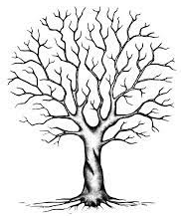  Учебник стр 36
3. Первичное закрепление закрепление. | - Посмотрите на картинку  _Вы знакомы с героями  - Из какого мультфильма?  - Как их зовут  - Что не так в этой картинке?  - Цвета появятся, когда вы правильно зададите вопросы  - Что сделали с Нюшей и Крошем слова голубой и розовый? | Ответы детей  -- Раскрасили. Сделали ярче. Ее нужно раскрасить  - Сделали ярче, красочнее. | На доске запись:  Крош(какой)…..  Нюша(какая?)...  Выставляются вместо точек слова голубой розовая  Появляются цветные Крош и Нюша  Опора:  Выставить опору на дерево.  ДЕЛАЮТ РЕЧЬ ЯРКОЙ И ВЫРАЗИТЕЛЬНОЙ
4. Физкультминутка | Разомнем пальчики? | Играют, переставляя пальчики по классикам, кнопочкам. Поднимают на ладошках. | Нейроигры. Глаз- рука.  «Классики» «Ладошки». «Разноцветные пуговки»
5. Работа с учебником закрепление | - Откройте в учебнике стр. 34упр 1  - Прочитайте задание  - Как соблюдать правила безопасности в больших центрах, магазинах, общественных местах, где много народа?  - Для вас я приготовила памятку, вы ее рассмотрите, вклейте в дневничок. Дома обязательно правила выучите!  - Что надо сделать мальчику, чтобы быстрее найти свою маму?  - А вы можете описать свою маму?  - Какие слова нам снова помогают?  - Что они делают с нашей речью | Читают задание  Читают текст упражнения  Ответы детей  Ответы детей.  Слова, которые отвечают на вопросы Какой-ая-ое-ие  - Делают ее более точной. | 30 памяток безопасности  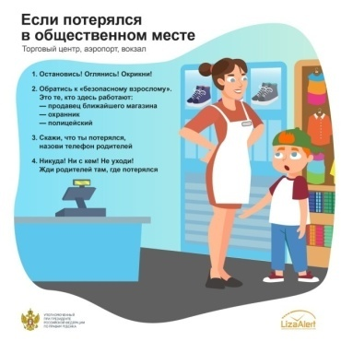  Опора выставляется на дерево  ДЕЛАЮТ РЕЧЬ ТОЧНОЙ
 | -Найдите в учебнике упр. 5.  -Прочитайте задание  - Поиграем в игру. Когда мы находим слово , которое отвечает на вопрос какой-ая-ое-ие, и как характеризует по какому признаку? мы говорим  Я БЕРУ ТЕБЯ С СОБОЙ, ПОТОМУ ЧТО….  Дает образец  Высокий человек. Какой высокий. Я беру тебя с собой, потому что слово высокий отвечает на вопрос, какой и характеризует размер.  -Какую работу сделали эти слова?  -А еще что?  Показывает круглое яблоко  Показывает деревянную игрушку и пуховую.  Выставляет опору на дерево | Читают задание  Выполняют задание. Проговаривают  - Яберу тебя с собой, потому что слово высокий отвечает на вопрос какой?  Дети по образцу, с помощью учителя отвечают правильно, забирают слова себе.  - Уточняют цвет и размер.  - Форму.  - Материал | Учебник стр. 36 упр 5  Прием ФГ «Я беру тебя с собой..»  На доске словосочетания  Высокий человек, красивые глаза, синяя куртка, румяные щеки  ОПОРА: УТОЧНЯЮТ  ЦВЕТ МАТЕРИАЛ РАЗМЕР ФОРМУ
6. Подведение итогов. | - Ну что наше дерево покрылось листочками , наши знания ему помогли  - Какое сейчас наше дерево?  -Какие слова были у нас сегодня на уроке?  - Какой делают речь эти слова?  - Что помогают уточнить? | - Зеленое, пышное, весеннее  - Слова, которые отвечают на вопросы какой-ая-ое-ие?  - Делают ее яркой, точной, выразительной.  -Материал, цвет форму, размер. | Анимация  Смена дерева на зеленое  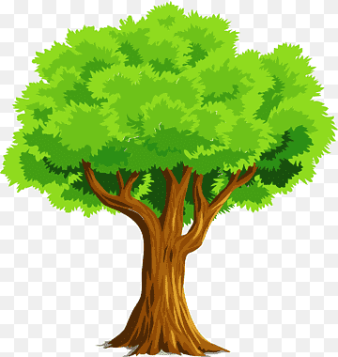  Все опоры переносим на дерево
7. Рефлексия | - Плоды появились!  - Вы- молодцы!  -Давайте развесим яблочки на нашем дереве.  - Кому было интересно, но трудно и остались вопросы, повесит яблочко желтое  - Кому было интересно и все понятно, повесит яблочко красное  - Открою вам небольшой секрет. Эта ч\р называется прилагательное, а вот почему так странно она называется мы узнаем позже…  Я- часть речи интересная  Миру широко известная  В этом равных нам всем- нет!  Опишу любой предмет!  Речь со мною выразительна  И точна и удивительна.  Чтоб красиво говорить,  Мною нужно дорожить. | Развешивают яблоки

